МУНИЦИПАЛЬНОЕ ОБЩЕОБРАЗОВАТЕЛЬНОЕ УЧРЕЖДЕНИЕ
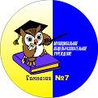
«ГИМНАЗИЯ № 7»

Классный час в 3 классе
«День космонавтики»

подготовила
учитель начальных классов
МОУ «Гимназия №7»
г. Подольска Московской области
Пчелинцева Зоя Ивановна

2016 год
Городской округ Подольск
Тема: Страна, открывшая путь в космос.
Цели:
- Систематизировать и расширить представления детей о космосе и космонавтах.
- Познакомить с искусственными спутниками Земли и их ролью в жизни современного человека.
- Прививать уважение к истории России, воспитывать чувство гордости за свою страну.

Оборудование:
1. Выставка рисунков детей и иллюстрации по теме.
2. Выставка книг о космосе.
3. Аудиозапись песни: “Знаете, каким он парнем был”.

Ход классного часа
- Ребята, отгадайте загадки и догадайтесь, о чем пойдет речь на нашем занятии.
Чудо-птица, алый хвост.
Прилетела в стаю звезд. (ракета)

Он не летчик, не пилот,
Он ведет не самолет,
А огромную ракету
Дети, кто, скажите это? (космонавт)

- Кто догадался, о чем мы сегодня будем говорить?
- Правильно, сегодня на нашем занятии мы поговорим о космосе, о космонавтах.
- Кто из вас знает, какой праздник отмечается 12 апреля?
- Правильно, День космонавтики.
«Освоение космоса»
- Человечество с глубокой древности стремилось к звездам. У древних греков был миф об Икаре, который на крыльях из воска и перьев пытался долететь до Солнца, но воск растаял, Икар погиб.
В России мысль о возможности полета в космос впервые высказал К. Э. Циолковский.
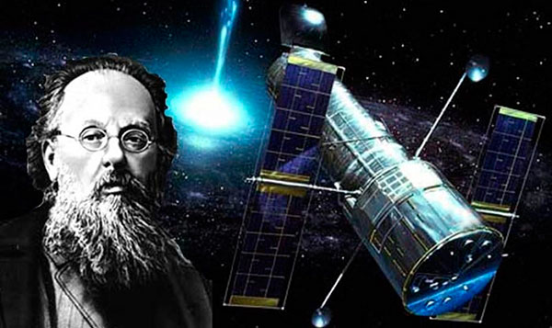
Он всю жизнь проработал учителем физики и математики, а в свободное время конструировал ракеты и двигатели к ним.

Эстафету у Циолковского принял С.П. Королев.
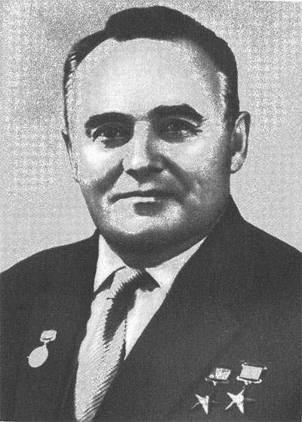
Под его руководством в нашей стране было построение множество космических аппаратов – искусственных спутников Земли и космических кораблей.
В послевоенное время ученые задумались над возможностью длительных космических путешествий.
- Вы знаете, что у нашей планеты есть естественный спутник.
- Как он называется? (Луна)
- Но человек смог создать и запустить в космос искусственные спутники Земли.
Что за родственник Луны,
Племянник или внучек
Мелькает между тучек?
- Да это спутник!
- Вот те раз!
- Он спутник каждого из нас
И в целом всей Земли.
Руками спутник сотворен,
А после на ракете
Доставлен в дали эти.
- Сейчас вокруг нашей планеты летают тысячи искусственных спутников. Зачем они нужны? (Дети отвечают)
Вывод учителя: Спутники помогают смотреть телепередачи, вести телефонные переговоры, посылать и получать телеграммы, связывать людей друг с другом. Люди создали спутники для того, чтобы изучать землю, солнце, планеты, звезды, разгадывать тайны природы.
- Первыми космонавтами-разведчиками были собаки, кролики, насекомые и даже микробы. Первая мышка космонавт пробыла над землей почти целые сутки. В ее черной шерстке появились белые волоски. Они поседели от космических лучей, но мышка вернулась живой.
Потом наступила очередь собак, более умных животных, чем мыши и кролики.
Но не каждая собака подходит для полета. Надо найти такую, чтобы величиной она была чуть больше кошки, чтобы весила 4-6 кг, чтоб ей было не больше двух-трех лет и, чтобы у нее была светлая шерсть – ее лучше видно в камеру.
Породистые собаки не годились: они слишком изнежены и капризны.
Ласковые спокойные и выносливые дворняжки лучше всего подходили для космических опытов.
Собак учили не бояться тряски, шума, переносить жару и холод, есть и еще многому.
Лучше других сдала «выпускные экзамены» умная и смелая Лайка.
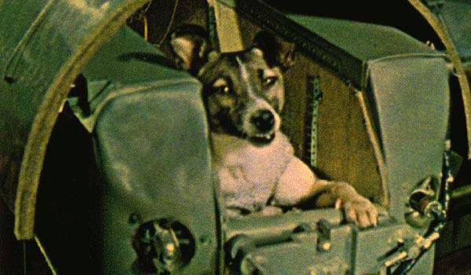
На Лайку надели специальный скафандр, и ракета умчала отважную разведчицу в космос. О здоровье собаки ученые узнавали с помощью специальных приборов, которые были установлены на ракете. Лайка из космоса не вернулась. Вслед за Лайкой полетели и другие собаки. Все они возвратились на Землю.
Так ученые убедились, что живые существа могут жить в невесомости. Путь в космос был открыт.
Кто полетел к планетам первый?
Какой в апреле праздник раз в году?
О космосе слагаются легенды,
Герои - космонавты на виду

Им на земле спокойно не живётся,
Их почему - то вечно тянет ввысь,
Им звёзды покоряются, сдаются,
На их погонах золотом зажглись.

Прекрасно знает с детства мальчик каждый,
Гагарин Юрий - космоса герой,
Ведь космонавтом не рождаются однажды,
Он может рядом быть с тобой или со мной.

И вновь в неведомые дали
Корабль космический взлетит...
Пусть сбудется, о чём во сне мечтали,
Летите, дети, в небо, путь открыт!
- Скажите, кто был первым человеком, полетевшим в космос, первым космонавтом?
- Юрий Алексеевич Гагарин.
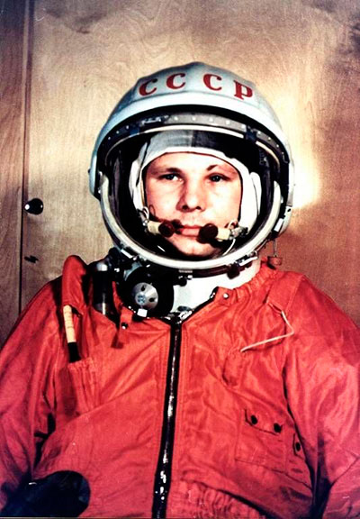
- 12 апреля 1961 года 27- летний летчик старший лейтенант (в этот же день стал майором) Юрий Алексеевич Гагарин совершил первое в истории человечества космическое путешествие, стал первым землянином, которому довелось непосредственно увидеть, что Земля-шар. На космическом корабле «Восток-1», Гагарин за 108 минут облетел вокруг Земли. Ракета стартовала с космодрома Байконур в Казахстане, а приземлился космонавт на правом берегу Волги близ деревни Смеловка Терновского района Саратовской области. И ракета-носитель, и космический корабль «Восток-1», и стартовый комплекс были созданы под руководством Сергея Павловича Королева, который также осуществлял руководство полетом Гагарина.
Улыбка Юрия Гагарина бессмертна. Она стала символом. Гагарин улыбался всему миру. Он улыбался нашей планете, радовался солнцу, лесам и полям. И он сказал: “Облетев Землю в корабле-спутнике, я увидел, как прекрасна наша планета. Люди, будем хранить, и приумножать эту красоту, а не разрушать ее!...” Да, она прекрасна. И нашу прекрасную и маленькую планету, единственную, где есть цветы, ручьи, березы, где есть смех и улыбки и любовь, надо беречь!
Песня: Знаете, каким он парнем был?
Слова Н. Добронравова
Музыка Л. Пахмутовой
- Ребята, а кто знает, как называется специальная одежда космонавтов? (Скафандр)
- А теперь посмотрите на космический корабль «Восток» и на современную космическую станцию «Мир». Они отличаются и по размеру и по устройству.
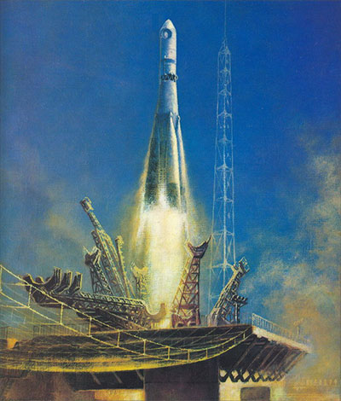

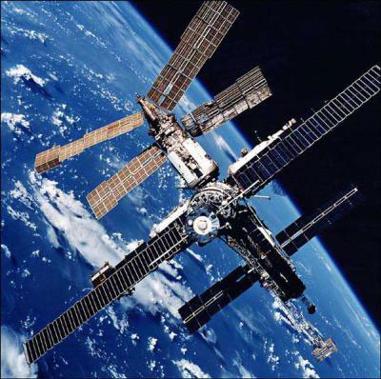
- Как вы думаете, почему? (Ответы детей)
Вывод учителя: Корабль «Восток» всего лишь один раз облетел вокруг Земли, а современная космическая станция находится в космосе много лет, это настоящий космический дом, в котором космонавты живут по многу месяцев.
- А что они там делают?
Рассказывает подготовленный учащийся.
Ни на один час не прекращается работа на космической станции. Один экипаж космонавтов сменяется другим. Космонавты наблюдают за звездами, планетами и Солнцем, фотографируют и изучают Землю, ухаживают за растениями и животными, которые живут на станции, ремонтируют космический дом, проводят много разных научных опытов. За космическим полетом следят с Земли из Центра управления.
- Космическая станция изображена с большими и широкими «крыльями». Что это за крылья? Для чего они нужны?
Рассказывает подготовленный учащийся.
Крылья космической станции – это солнечные батареи. Они ловят солнечные лучи и превращают их в электрический ток. А ток освещает, обогревает и питает все научные приборы.
Первый суточный полет человека вокруг Земли Германа Титова.
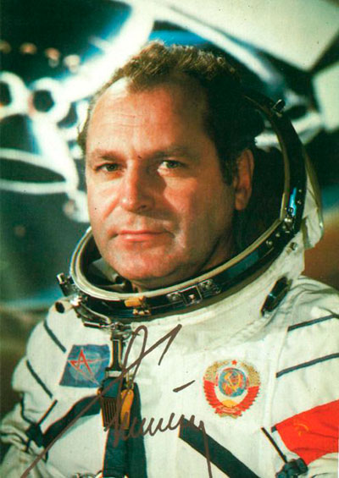
Титов Герман Степанович родился в с. Верхнее Жилино Косихинского района Алтайского края.
Полет продолжался 1 сутки 1 час 18 минут, после чего спускаемый аппарат корабля совершил успешную посадку.
- Представляете, ребята, в космос могут летать не только мужчины, но и женщины. А кто первая женщина космонавт?
– Валентина Терешкова.
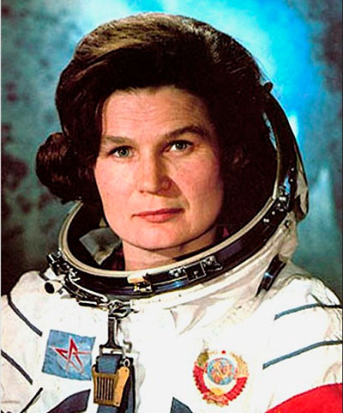
Свой космический полёт Терешкова совершила 16 июня 1963 года на космическом корабле Восток-6, он продолжался почти трое суток. Старт произошёл на Байконуре не с «гагаринской» площадки, а с дублирующей. Одновременно на орбите находился космический корабль Восток-5, пилотируемый космонавтом Валерием Быковским.
Первый выход в космос Леоновым А.А.
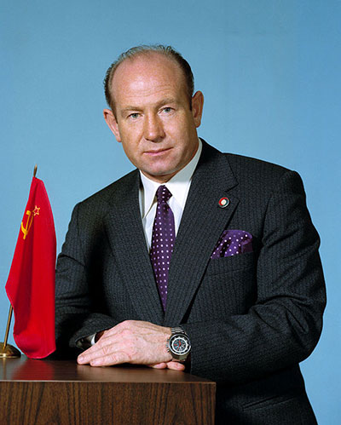
Космонавт пробыл в открытом космосе, 12 минут 9 секунд и удалялся от корабля на расстояние до 5 м – на всю длину фала – «пуповины», связывавшей его с кораблем. В открытом космосе Леонов пережил сильнейший эмоциональный стресс: частота пульса повысилась более чем вдвое – до 143 ударов в минуту, почти вдвое увеличилась и частота дыхания, температура тела перевалила за 38 градусов, пот залил скафандр до колен, за сутки полета он похудел на 6 кг. Возвращение космонавтов на Землю проходило в режиме, близком к аварийному, но закончилось, слава Богу, благополучно.
Первая высадка на Луну.
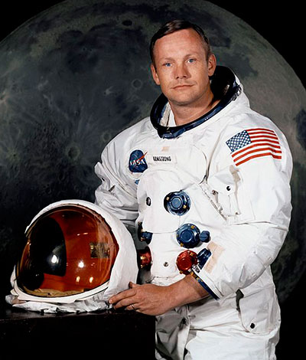
Нил Армстронг (1969г.) – американский астронавт, первым высадился на Луну.
Ракеты-носители.
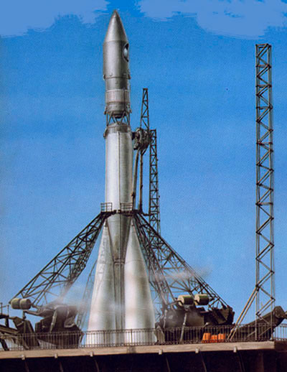

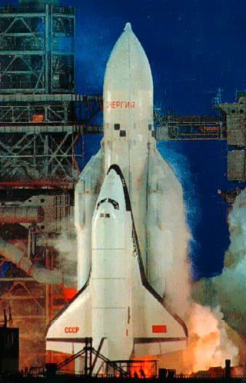
Советские ракеты-носители, выводящие пилотируемые корабли, искусственные спутники Земли и автоматические межпланетные станции.
Байконур, космодром, расположен в Казахстане, Кзыл-Ординская область, у г. Байконур.
Основан в 1955 г. Имеет несколько стартовых комплексов, технических позиций и измерительных пунктов. С Байконура запущен первый в истории искусственный спутник Земли (1957) и первый космический корабль с человеком на борту.
30 апреля 2011 г. Первый космический турист Дэннис Тито. Американский бизнесмен заплатил за полет около 20 млн долларов.
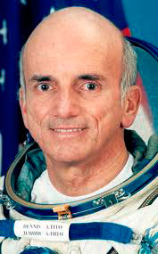
Разгадайте кроссворд (подсказки в картинках)
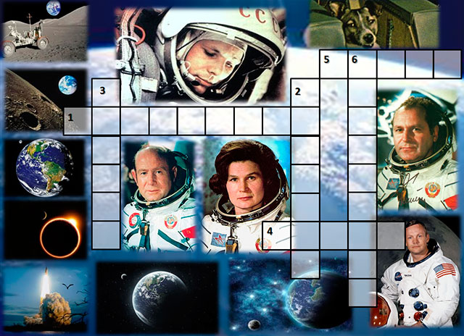
Кроссворд.
1. Женщина – первая полетевшая в космос? ( В. Терешкова)
2. Кто был первым человеком, полетевшим в космос? (Ю. А. Гагарин)
3. Кто совершил первым выход в открытый космос? (А. А. Леонов)
4. Космонавт полет, которого продолжался 1 сут. 1 ч. 18 мин. (Г. Титов)
5. Первая собака, полетевшая в космос? (Лайка)
6. Американский космонавт первым, высадившийся на Луне? (Н. Армстронг)

Подведение итогов. Награждение и поощрение активных участников классного часа.

